

**QUALIDADE DE SOFTWARE**

Wesley Gonçalves Angelim

Análise de Qualidade

São Paulo

2024

# RESUMO

Analise do Redmi Watch 5 Active, o smartwatch da Xiaomi. Será analisado a qualidade do relógio, as configurações possíveis, as tecnologias que possue, a resistência e os benefícios que ele oferece para o cliente que o utiliza no dia a dia.

# SUMÁRIO

1. RESUMO 2

2. SUMÁRIO 3

3. INTRODUÇÃO 4

4. O PROJETO 5

4.1 Detalhes do produto ou serviço 5

4.2 Tabela de Análise 5

4.3 Relatório 6

4.4 Evidências 7

4.5 Onde encontrar 8

5. CONCLUSÃO 8

6. REFERÊNCIAS BIBLIOGRÁFICAS 8

# INTRODUÇÃO

O Smartwatch da Xiaomi é um ótimo custo beneficio e tem diversas funções que irá satisfazer o cliente no dia a dia. Começando pela saúde, o relógio tem mais de 140 modos de esporte, monitoramento completo da saúde e do sono, como contador de passos, monitoramento de frequência cardíaca, medidor de stress.

O sistema operacional é o HyperOs, o smartwatch se conecta com o celular por meio da conexão bluetooth, podendo realizar chamadas telefônicas, receber notificações dos aplicativos do celular, controlar as músicas tocadas no smartphone, além de outras funções como modo foco, despertador, além de mais de 200 modelos de watchfaces, que podem ser escolhidos pelo aplicativo que a Xiaomi disponibiliza, que deve ser instalado no smartphone.

# O PROJETO

## Detalhes do produto ou serviço

|  |  |
| --- | --- |
| **Nome do produto ou serviço:** | **Redmi Watch 5 Active** |
| **Fabricante:** | **Xiaomi** |
| **Tempo de uso:** | 2 meses |
| **Outros detalhes relevantes sobre o produto:** | **Certificação de proteção a água IPX8** |

## Tabela de Análise

|  |  |  |
| --- | --- | --- |
| **Característica** | **Sua percepção** | **Referência da evidência [caso tenha]** |
| **Usabilidade:** | Adequado para uso diário, conectado via bluetooth ao celular, útil para monitorar batimentos cardíacos, tempo de sono, exercícios físicos, conta com mais de 140 modos de esporte, tem funções praticas para dia a dia, como despertador, modo foco, atender ligações, alternar músicas, lanterna, relógio, com funções de cronometro e despertador, além de contador de passos e medidor de stress | Imagem 3: Usabilidade |
| **Matéria prima:** | Moldura: Plástico  Pulseira em TPU |  |
| **Performance:** | O dispositivo tem sensores e tecnologia que monitoram o sono, batimentos cardíacos, e diversos tipos de exercícios físicos. Funções inteligentes que ajudam o usuário durante a rotina diária, bateria tem um tempo bom de capacidade, podendo durar em média 18 dias. O sistema operacional é o HyperOs e seu desempenho é satisfatório, com boa conectividade e velocidade do sistema. |  |
| **Design:** | Modelo preto fosco, passa a sensação de modernidade, e elegância, sendo compatível com diversos estilos e roupas. Conta com mais de 200 opções de watchfaces. | Imagem 1: Foto relógio |
| **Certificação IPX8** | Resistência à água de 5 ATM | Imagem 2: Relógio com resistência a água |

## Relatório

Uso o smartwatch diariamente, e tem sido útil para monitorar minhas atividades, consigo monitorar melhor meu sono, e as funções de modo esporte são um motivador extra para realizar atividades físicas, diversas funções que utilizo no celular, agora também utilizo através do relógio, como atender ligações, despertador, modo foco e lanterna. O relógio tem conexão com a Alexa, porém não cheguei a utilizar essa opção, por isso não comentei a fundo.

## Evidências

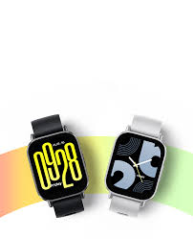

Imagem 1: Foto relógio

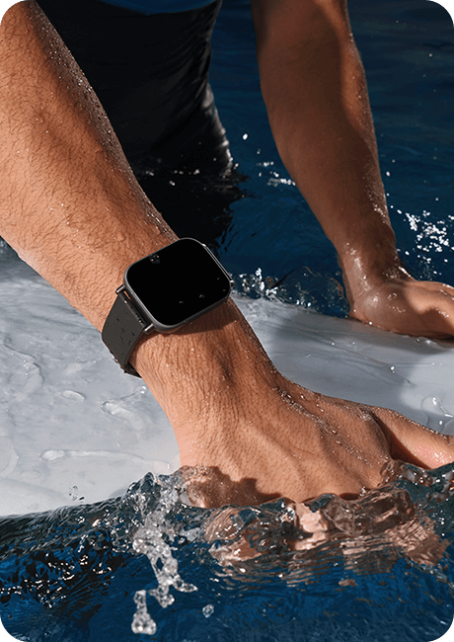

Imagem 2: Relógio com resistência a água.

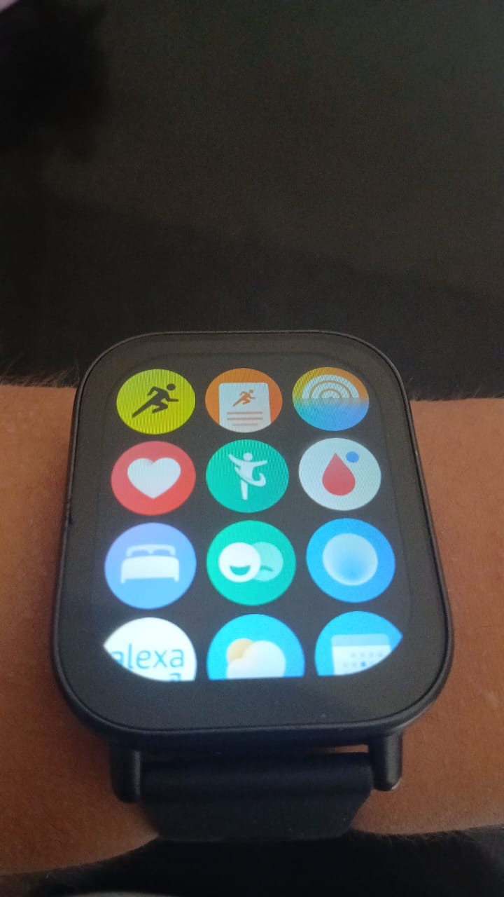

Imagem 3: Usabilidade

## Onde encontrar

Produto pode ser encontrado em diversas lojas online e presenciais, como Mercado Livre, Amazon e Kabum:

https://www.kabum.com.br/produto/634788/smartwatch-redmi-watch-5-active-alexa-tela-lcd-18-dias-bateria-chamadas-bluetooth-5atm?srsltid=AfmBOoqouGhT8YTslkEcBTbqlzr1Is9M_vICEnHIN12qtpxpo26KeC7eSFo

# CONCLUSÃO

Com as qualidades e o custo benefício, é um ótimo produto para se ter no dia a dia, a conexão é boa e é um ótimo item que expande a experiencia do smartphone. Para quem realiza exercícios físicos é um diferencial, por ter as opções de contar os passos e monitorar diversos aspectos, como por exemplo, monitoramento cardíaco, de oxigênio e de stress, além das diversas opções de modo esporte. Seu design é moderno e o material é de boa qualidade.

# REFERÊNCIAS BIBLIOGRÁFICAS

Xiaomi Brasil. Disponível em: <https://www.mi.com/br/product/redmi-watch-5-active>. Acesso em: (17/12/2024).

Xiaomi Brasil. Disponível em: <https://www.mi.com/br/product/redmi-watch-5-active/specs>. Acesso em: (17/12/2024).